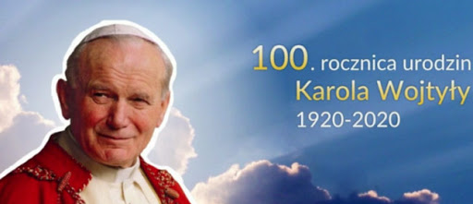

**100 rocznica urodzin** Karola Wojtyły, Ojca Świętego Jana Pawła II

Sejm Rzeczypospolitej Polskiej ustanowił rok 2020:

Rokiem Leopolda Tyrmanda (1920-1985), w 100. rocznicę urodzin i 35. rocznicę śmierci

Rokiem Romana Ingardena (1893-1970), w 50. rocznicę śmierci

Rokiem Hetmana Stanisława Żółkiewskiego (1547-1620), w 400. rocznicę śmierci

**Rokiem Świętego Jana Pawła II (1920-2005), w 100. rocznicę urodzin**

Rokiem Bitwy Warszawskiej (1920), w 100. rocznicę bitwy

18 maja 2020 r. będziemy obchodzić stulecie urodzin Karola Wojtyły, Ojca Świętego Jana Pawła II, "naszego wielkiego rodaka zasłużonego w walce o wyzwolenie Polski spod jarzma komunizmu" - głosi uchwała Sejm RP. Święty Jan Paweł II zajmuje szczególne miejsce w historii Polski i Europy. "Jego zdecydowane upominanie się o prawo naszej ojczyzny do wolności wśród narodów Europy, Jego praktyczna obrona praw naszego narodu uczyniły Ojca Świętego najważniejszym z ojców niepodległości Polski. W czasie pierwszej pielgrzymki Jana Pawła II do Polski w 1979 r. rozpoczął się proces, który zaowocował powstaniem Solidarności, wyzwoleniem narodu spod panowania komunizmu i odbudową jedności Europy. Dla nas, Polaków, pontyfikat papieża Polaka ma więc znaczenie szczególne" - czytamy w uchwale. „Niniejszą uchwałą Sejm RP wyraża wdzięczność i oddaje hołd Wielkiemu Papieżowi św. Janowi Pawłowi II, który, sięgając do źródeł chrześcijaństwa, uczył nas otwartości, wyrozumiałości, ale i odwagi w obronie wartości chrześcijańskich, na których oparta jest Polska i Europa. Niech nauczanie i wielkie dziedzictwo, które pozostawił św. Jan Paweł II, wciąż będą dla naszego narodu inspiracją do budowania Polski wolnej i sprawiedliwej" - dodano w uchwale.